**PHẦN III. CÂU HỎI TRẮC NGHIỆM**

**Câu 1.** Tính cảm ứng của thực vật là khả năng

**A.** nhận biết các thay đổi môi trường của thực vật.

**B.** phản ứng của thực vật trước thay đổi của môi trường.

**C.** nhận biết và phản ứng kịp thời với các thay đổi của môi trường.

**D.** chống lại các thay đổi của môi trường.

**Hướng dẫn giải**

Đáp án C

Tính cảm ứng bao gồm 2 quá trình là “cảm nhân’' và “phản ứng". Đó là nhận biết các tác động kích thích của môi trường và phản ứng kịp thời với các kích thích đó.

**Câu 2.** Các hình bên mô tả hiện tượng gì ở thực vật ?

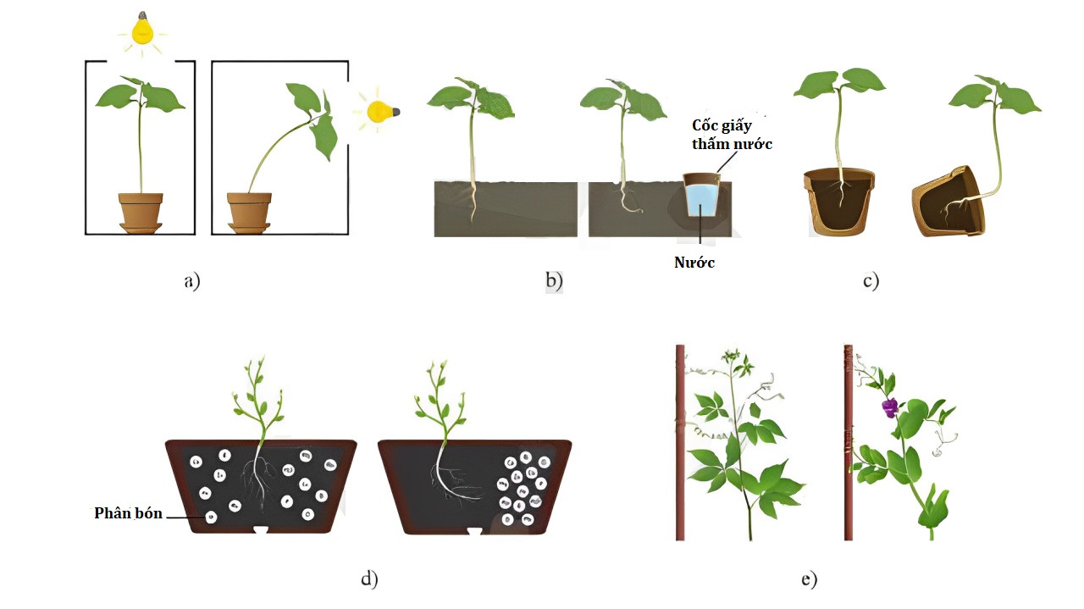

**A.** Hướng động. **B.** ứng động.

**C.** Vận động. **D.** Cảm ứng

**Hướng dẫn giải**

Đáp án C

**Câu 3.** Khi nói về tính hướng động của rễ cây, phát biểu nào sau đây đúng?

**A.** Rễ cây có tính hướng đất âm, hướng sáng dưong.

**B.** Rễ cây có tính hướng đất dương, hướng sáng âm.

**C.** Rễ cây có tính hướng đất âm, hướng sáng âm.

**D.** Rễ cây có tính hướng đất dương, hướng sáng dương.

**Hướng dẫn giải**

Đáp án **B.**

Rễ cây vươn về phía lòng đất và tránh xa ánh sáng, nhờ vậy mà rễ hút được hiều nước và ion khoáng để cung cấp cho cây.

**Câu 4.** Khi nói về tính hướng động của ngọn cây, phát biểu nào sau đây đúng?

**A.** Ngọn cây có tính hướng đất âm, hướng sáng dương.

**B.** Ngọn câv có tính hướng đất dương, hướng sáng âm.

**C.** Ngọn cây có tính hướng đất âm, hướng sáng âm.

**D.** Ngọn cây có tính hướng đất dương, hướng sáng dương.

**Hướng dẫn giải**

Đáp án A.

Ngọn cây vươn về phía ánh sáng và tránh xa đất, nhờ vậy mà cây vươn về phía ánh sáng để thu được nhiều ánh sáng cung cấp cho quang hợp

**Câu 5.** Quan sát hình bên cho biết đây là kiểu hướng động gì?



**A.** Hướng trọng lực. **B.** Hướng sáng âm.

**C.** Hướng sáng dương. **D.** Hướng tiếp xúc.

**Hướng dẫn giải**

Đáp án A

**Câu 6.** Đỉnh sinh trưởng của rễ cây hướng vào lòng đất, đinh của thân cây hướng theo chiều ngược lại. Đây là kiểu hướng động nào?

**A.** Hướng hoá. **B.** Hướng tiếp xúc. **C.** Hướng trọng lực. **D.** Hướng sáng.

**Hướng dẫn giải**

Đáp án C

Đinh sinh trương của rễ cây hướng vào lòng đất tức là hướng trọng lực dương, đỉnh của thân cây hướng theo chiều ngược lại tức là hướng trọng lực âm

**Câu 7.** 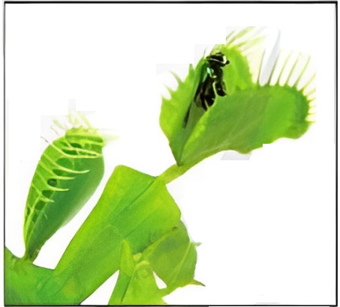 Khi côn trùng đậu vào lá của cây bắt ruồi thì lá khép lại. Đây là kết quả của kiểu cảm ứng nào sau đây?

**A.** ứng động sinh trưởng. **B.** ứng động sức trương nhanh.

**C.** ứng động sức trương chậm. **D.** ứng động tiếp xúc và hoá ứng động.

**Hướng dẫn giải**

 Đáp án **D.**

Cây ăn sâu bọ thường là những loài sống ớ vùng đầm lầy, hoặc ở vùng đất cát nghèo muối khoáng, hoặc ơ vùng dất thiếu đạm cho nên bắt động vật để lấy khoáng và lấy nitơ.

Khi con mội đậu vào lá trên đó có các lông hoặc các bộ phận xem như hóa thụ quan nhận biết con môi có thê cung cấp dinh dưỡng cho cây  sức trương nước giảm  các gai, tua, lông cụp, các nẳp đậy lại  giữ chặt con mồi.

Đây là kết quả của kiêu cám ứng ứng động tiếp xúc và hoá ứng động.

**Câu 8.** Vận động nở hoa ở cây nghệ tây thuộc loại cảm ứng nào sau đây?

**A.** Hướng sáng. **B.** ứng động nhiệt. **C.** ứng động sức trương.**D.** úng động không sinh trưởng.

**Hướng dẫn giải**

 Đáp án **B.**

Hoa nghệ tây có thể nở, cụp theo sự thay đổi của nhiệt độ. Đây là dạng ứng dộng sinh trưởng với tác nhân là sự thay đổi của nhiệt độ môi trường.

**Câu 9.** Ví dụ nào sau đây không phải là cảm ứng của thực vật?

**A.** Sự cụp lá của cây trinh nữ khi bị va chạm.

**B.** Lá cây lay động khi có tác động của gió.

**C.** Lá cây bị héo khi cây mất nước.

**D.** Hoa hướng dương hướng về phía mặt trời.

**Hướng dẫn giải**

Đáp án **B.**

Cảm ứng ở thực vật là phản ứng của cơ thể thực vật trả lời lại các kích thích của môi trường giúp cơ thể ngày càng thích nghi tốt hơn với điều kiện môi trường.

Trong các ví dụ trên, ví dụ không phải là cảm ứng của thực vật là: Lá cây lay động khi có gió.

**Câu 10.** Trong các hiện tượng sau đây, hiện tượng nào không thuộc hình thức vận động theo đồng hồ sinh học?

**A.** Lá bàng rụng vào mùa đông. **B.** Hoa nở vào ban đêm.

**C.** Hoa vào khoảng 9-10 giờ. **D.** Lá cụp xuông khi chạm tay vào.

**Hướng dẫn giải**

 Đáp án **D.**

Hình thức vận động theo đồng hồ sinh học là hình thức phản ứng của cơ thể trước sự thay đổi có tính chu kì của môi trường, kéo theo những phản ứng của thực vật cũng có tính chu kì. Những sự thay đổi có tính chu kì cua môi trường tự nhiên thường là thay đổi nhiệt độ, ánh sáng theo ngày đêm, theo mùa...

Trong các ví dụ trên thì vận động “lá cụp xuống khi chạm tay vào" không phái là vận động theo đồng hồ sinh học.

**Câu 11.** Khi đặt một cây nằm ngang, sau một thời gian ta thấy rễ cây quay về phía mặt đất. Nguyên nhân là do

**A.** rễ cây bò ra dài để tìm nguồn dinh dưỡng sâu trong lòng đất.

**B.** sự thiếu nước khiến rễ cây co xuống để tìm mạch nước ngầm.

**C.** mặt trên của rễ có lượng auxin thích hợp nên kích thích tế bào phân chia, lớn lên và kéo dài làm rễ cong xuống phía dưới.

**D.** rễ cây buộc phải hướng sâu vào lòng đất để nhằm cố định thân cây và giữ chặt cây vào đất.

**Hướng dẫn giải**

 Đáp án **C.**

Rễ cây hướng đất âm (sinh trướng về phía lòng đất) là do họocmon auxin phân bố không đều ở mặt trên và mặt dưới của rễ. Sự khác nhau vê nông độ auxin đã dẫn tới kích thích sự sinh trưởng không đều của rễ làm cho rễ uốn cong về phía mặt đất.

**Câu 12.** Trường hợp nào sau đây là hướng động?

**A.** Vận động bắt côn trùng của cây bắt ruồi.

**B.** Vận động cụp lá của cây trinh nữ.

**C.** Vận động hướng sáng của cây sồi.

**D.** Vận động hướng mặt trời của hoa cây hướng dương.

**Hướng dẫn giải**

Đáp án **C.**

Hướng động là tính cám ứng có hướng (theo một hướng xác định) của thực vật. Trong 4 trường hợp nêu trên thì chì có trường hợp vận động hướng sáng của cây sồi là hướng động, các trường hợp còn lại là ứng dộng.

**Câu 13.** Trường hợp nào sau đây là ứng động không sinh trưởng?

**A.** Vận động bắt côn trùng của cây bắt ruồi.

**B.** Vận động hướng đất của rễ cây đậu.

**C.** Vận động hướng sáng của cây sồi.

**D.** Vận động hướng mặt trời của hoa cây hướng dương.

**Hướng dẫn giải**

Đáp án A.

Trong các trường nêu trên thì vận động hướng đất và vận động hướng sáng là thuộc hướng động. Vận động hướng mặt trời của hoa cây hướng dương là ứng động sinh trưởng (liên quan đến sự sinh trường của cây). Chi có vận động bắt côn trùng của cây bắt ruồi không liên quan đến sự sinh trưởng, do sự mất nước của tế bào thể gối).

**Câu 14.** So với tính cảm ứng ở động vật thì biểu hiện của tính cám ứng ở thực vật là những phản ứng

**A.** diễn ra nhanh và thường khó nhận thấy.

**B.** diễn ra chậm và thường dễ nhận thấy,

**C.** diễn ra nhanh và thường dễ nhận thấy.

**D.** diễn ra chậm và thường khó nhận thấy.

**Hướng dẫn giải**

 Đáp án **D.**

So với cảm ứng ở động vật thì biểu hiện của tính cảm ứng ở thực vật là những phản ứng diễn ra chậm và thường khó nhận thấy.

Nguyên nhân là vì biểu hiện của ảm ứng ở thực vật thường gắn với sự sinh trưởng của cây hoặc các vận động chất nguyên sinh với tốc độ thực hiện chậm nên khó nhận thấy hơn các cảm ứng của động vật.

**Câu 15.** Các cây ăn thịt “bắt mồi” chủ yếu để lấy chất nào sau đây?

**A.** nước. **B.** prôtêin. **C.** lipit. **D.** nitơ.

**Hướng dẫn giải**

 Đáp án **D.**

Cây ăn sâu bọ thường gặp ở vùng đầm lây, đất cát nghèo muối natri va các muối khoáng khác, đặc biệt là thiếu đạm.

Sau khi bắt mồi các tuyến trên các lông của lá tiết enzim (gần giống enzim protease) phân giải prôtêin của con mồi cung cấp nitơ cho cây.

**Câu 16.** Những cơ chế nào sau đây liên quan đến ứng động không sinh trưởng?

I-Sự thay đổi sức trương nước của tế bào.

II-Sự phân bổ hoocmon sinh trường không đều ở các phía của cơ quan tiếp nhận kích thích.

III-Sự lan truyền dòng điện sinh học.

IV- Tốc độ phân chia tế bào không đều ở các phía của cơ quan tiêp nhận kích thích.

V- Sự co rút chất nguyên sinh, thay đổi quá trình sinh lý, sinh hoá theo nhịp thời gian.

**A.** 1, 2, 4,5. **B.** 1, 3, 5 **C.** 2, 4, 5. **D.** 1, 5.

**Hướng dẫn giải**

Đáp án **B.**

Ứng động không sinh trưởng là các vận động liên quan đên sức trương nước, co rút chất nguyên sinh, biến đổi quá trình sinh lí hóa theo nhịp điệu đồng hồ sinh học. Xảy ra do sự lan truyền kích thích, có phản ứng nhanh ở các miền chuyên hóa của cơ quan.  (1), (3). (5) là các cơ chế liên quan đến ứng động không sinh trửơng.

Các cơ chế (2), (4) liên quan đến hướng động hoặc ứng động sinh trưong.

**Câu 17.** Hình bên mô tả hiện tượng lá cây trinh nữ cụp xuống khi bị va chạm là do, sức trương nước của thể gối ở...(1) lá và gốc lá chét bị...(2) đột ngột. Cụm từ (1) và (2) còn thiếu điền vào chỗ trống là:

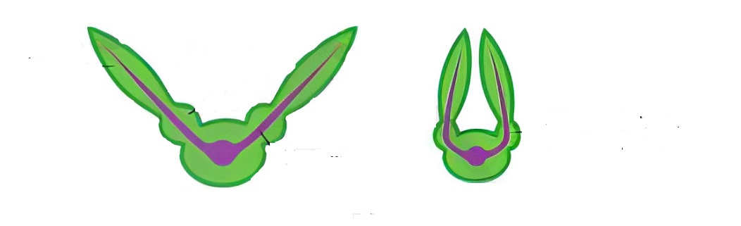

**A.** 1-cuống, 2-giảm. **B.** 1-cuống, 2-tăng.

**C.** 1-cuống, 2-không đổi. **D.** 1-ngọn, 2-giảm.

**Hướng dẫn giải**

Đáp án A

**Câu 18.** Các cây họ đậu thường cụp lá (ngủ) khi mặt trời lặn, hiện tượng này thuộc hình thức vận động sinh trưởng nào?

**A.** Vận động hướng động. **B.** Vận động hướng sáng,

**C.** Vận động theo đồng hồ sinh học.  **D.** Vận động sức trương nước.

**Hướng dẫn giải**

Đáp án C

Các cây họ đậu thường cụp lá (ngủ) khi mặt trời lặn, và nơ xòe lá vào buổi sáng là do chúng có khả năng cảm ứng sự thay đổi nhiệt độ và ánh sáng trong ngày. Sự thay đổi này có tính chu kì nên vận động nở, cụp lá cua cây họ đậu cũng có tinh chu kì hav còn gọi là vận động theo đồng hồ sinh học.

**Câu 19.** Đặc điểm nào sau đây không phải là điểm khác biệt giữa hướng động và ứng động ở thực vật?

**A.** Sự khác nhau là ở đặc điểm tác động của các nhân tố môi trường.

**B.** Sự khác nhau thể hiện ở tốc độ phản ứng trước các nhân tố tác động.

**C.** Vận động hướng động là vận động có hướng, còn vận động ứng động thì không có hướng.

**D.** Cả hai hình thức vận động này đều liên quan đến auxin.

**Hướng dẫn giải**

Đáp án **D.**

**A.** đúng. Vì hướng động là phản ứng trước tác nhân kích thích có hướng xác định còn ứng động là phản ứng trước tác nhân kích thích không có hướng xác dịnh.

B đúng. Vì hướng động là hình thức phản ứng chậm vì liên quan đến sự sinh trưởng; còn ứng động là hình thức phản ứng nhanh vì có thể không liên quan đến sinh trưởng hoặc cám ứng sinh trưởng nhanh như phán ứng nở hoa.

c đúng.

D sai. Vỉ chỉ có một vài kiểu hướng động (như hướng sáng) có liên quan đến auxin; còn nhiều kiểu ung đọng như hóa ứng động, ứng động tiếp xúc ứng động sức trương không liên quan đến auxin.  Đáp án **D.**

**Câu 20.** Khi nói về các kiểu hướng động của thân và rễ cây, phát biểu nào sau đây đúng?

**A.** Thân hướng sáng dương và hướng trọng lực âm, còn rễ hướng sáng âm và hướng trọng lực dương.

**B.** Thân hướng sáng dương và hướng trọng lực âm, còn rễ hướng sáng dương và hướng trọng lực dương.

**C.** Thân hướng sáng âm và hướng trọng lực âm, còn rễ hướng sáng dương và hướng trọng lực âm.

**D.** Thân hướng sáng dương và hướng trọng lực dương, còn rễ hướng sang âm và hướng trọng lực dương.

**Hướng dẫn giải**

Đáp án A.

Thân hướng sáng dương va hướng trọng lực âm, còn rễ hướng sáng âm và hướng trọng lực dương. Cơ chế của phản ứng này là do sự sắp xếp auxin khác nhau ở các bộ phận trong câỵ, kích thích sinh trưởng khác nhau. Phản ứng này cũng có ý nghĩa quan trọng đối với cây: thân cây hưởng về phía ánh sáng để thu nhận ánh sáng giúp cây quang hợp, rễ cây hướng về lòng đất để lấy dinh dưỡng và giúp cây có thể đúng vững.  Đáp án A.

**Câu 21.** Trong môi trường không có chất độc hại. Khi trồng cây bên bờ ao thì sau một thời gian, rễ cây sẽ phát triển theo chiều hướng nào sau đây?

**A.** Rễ cây mọc dài về phía bờ ao. **B.** Rễ phát triển đều quanh gốc cây.

**C.** Rễ cây uốn cong về phía ngược bờ ao. **D.** Rễ phát triển ăn sâu xuống lòng đất.

**Hướng dẫn giải**

Đáp án A. Vì rễ cây có tính hướng nước dưong.

**Câu 22.** Những phản ứng nào sau đây là biểu hiện của tính hướng động ở thực vật?

I-Hiện tượng thân cây quấn vào cọc đế leo lên của cây đậu cô ve.

II-Hiện tưọng cuốn ngọn của cây sắn dây.

III-Hiện tượng đóng mở khí khổng.

IV-Hiện tượng cụp lá của cây bắt ruồi.

V-Hiện tượng vươn ra ánh sáng khi chiếu sáng một phía của ngọn cây.

**A.**1,2,3 **B.** 1;3;4 **C.** 1,5. **D.** 1,4

**Hướng dẫn giải**

Đáp án C

Hướng động là phản ứng vẫn động sinh trưởng của cây trả lời lại tác nhân kích thích có hướng xác định

(3) và (4) là các phán ứng không liên quan đến sinh trưởng.

(2) là phản ứng thuộc kiểu ứng động do sự cám ứng thay đổi nhiệt dò. ánh sáng trong môi trường.

(1) và (5) là cảm ứng hướng động tiếp xúc và hướng sáng.  Đáp án C

**Câu 23.** Cho bảng thông tin sau:

|  |  |
| --- | --- |
| Hình thức cảm ứng | Phản ứng cụ thể |
| I. Hướng sáng.  II. Cảm ứng tiếp xúc.  III. Cảm ứng ánh sáng.  IV. Hướng tiếp xúc.  V. Hướng trong lưc. | 1. Lá cây họ Đậu cụp lá ngủ vào buổi tối.  2. Lá cây bẳt ruồi cụp lại khi có con mồi đậu vào.  3. Rễ mọc hướng xuống, thân mọc hướng lên.  4. Hoa hướng dương hướng về phía mặt trời.  5. Tua cuốn cây họ Đậu cuốn vào cọc leo. |

Phương án sai khi nối các phản ứng với hình thức cảm ứng là

**A.** I-1, V-3.  **B.** II-2, III-1.  **C.** IV-5; III-l.  **D.** I-4; II-2.

**Hướng dẫn giải**

Đáp án A

Cách sắp xếp dùng giữa các phản ứng với hình thức cảm ứng:

|  |  |
| --- | --- |
| Hình thức cảm ứng | Phán úng cu thề |
| I. Hướng sáng.  II. Cảm ứng tiếp xúc.  III. Cảm ứng ánh sáng.  IV. Hướng tiếp xúc.  V. Hướng trọng lực. | 4. Hoa hướng dương hướng về phía mặt trời.  2. Lá cây bắt ruồi cụp lại khi có con mồi dậu vào.  1. Lá cây họ Đậu cụp lá ngủ vào buổi tối.  5. Tua cuốn cây họ Đậu cuốn vào cọc leo.  3. Rễ mọc hướng xuống, thân mọc hướng lên. |

Đáp án A

**Câu 24.** Hoa súng nở vào buổi sáng, khi chiều đến chúng khép cánh lại và sẽ nở ra tiếp tục vào sáng hôm sau. Đây là loại vận động gì?

**A.** Vận động hướng động. **B.** Vận động hướng sáng,

**C.** Ứng động sinh trưởng. **D.** Vận động sức trương nước.

**Hướng dẫn giải**

Đáp án **D.**

Đây là loại vận dộng ứng động không sinh trưởng (vận động sức trương nước). Cơ chê diễn ra như sau:

+ Buổi sáng: ánh sáng và nhiệt độ tăng dần. sự trương nước ở các tế bào mặt trên và mặt dưới cánh hoa không đồng bộ  cánh hoa dần nở ra.

+ Buổi chiều: ánh sáng và nhiệt dộ giảm dần. các tế bào mặt trên cánh hoa không còn trương nước như các tế bào ờ mặt dưới  cánh hoa khép dàn lại.

**Câu 25.** Trong rừng nhiệt đới các loài cây dây leo quấn quanh những cây thân gỗ lớn để vươn lên cao. Đây là biểu hiện của những kiểu cảm ứng nào sau đây?

I-Hướng sáng. II-Hướng tiếp xúc. III-Hướng trọng lực.

IV-Hướng hóa. V-Hướng nước.

**A.** 1 **B.** 1,2. **C.** 1,2,3. **D.** 1,2, 3,4, 5

**Hướng dẫn giải**

Trong rừng nhiệt đới các loài cây dây leo quấn quanh những cây thân gô lớn đế vươn lên cao. Đây là kết quả của nhiều hoạt động hướng động: ngọn cây hướng sáng dương; ngọn cây thân cây hướng tiếp xúc; ngọn cây hướng trọng lực âm.

Đáp án C

**Câu 26.** Khi nói về tính ứng động của cây, phát biểu nào sau đây đúng?

**A.** Hình thức phản ứng của cây trước tác nhân kích thích từ một hướng xác định.

**B.** Hình thức phản ứng của cây trước tác nhân kích thích không định hướng.

**C.** Hình thức phản ứng của cây trước tác nhân kích thích của môi trường.

**D.** Hình thức phản ứng của cây không kèm theo sự sinh trưởng.

**Hướng dẫn giải**

ứng động là hình thức phản úng của cây trước tác nhân kích thích không định hướng.

Cơ chế chung: nguyên nhân các hình thức vận động cảm ứng là do sự thay đổi trương nước, co rút chất nguvên sinh, biến đôi quá trình sinh lí hóa theo nhịp điệu đồng hồ sinh học.

Tùy thuộc vào cách phản ứng trả lời của cây mà ứng động được chia thành: ứng động sinh trưởng và ứng động không sinh trưởng.

Đáp án **B.**

**Câu 27.** Lá cây trinh nữ cụp xuống khi bị va chạm là do

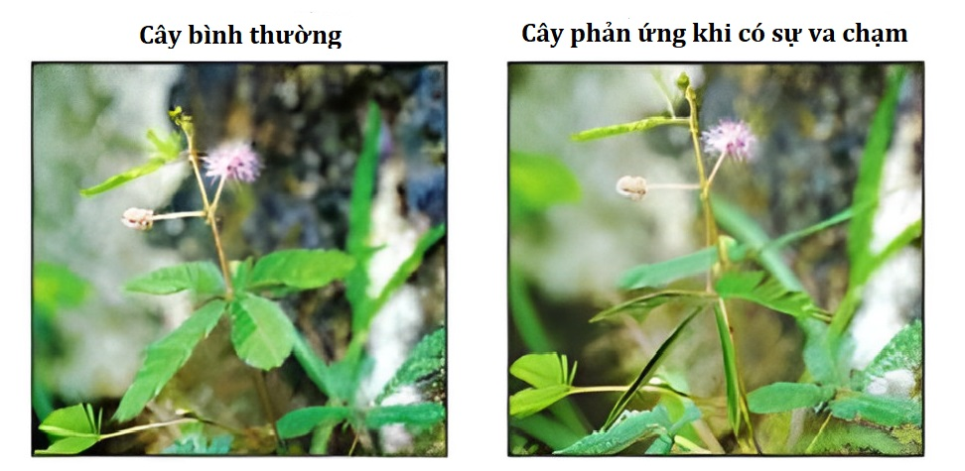

**A.** va chạm mạnh làm lá bị tổn thương.

**B.** cuống lá gồm những tế bào ít liên kết với nhau.

**C.** sức trương nước của thể gối ở cuống lá và gốc lá chét bị giảm đột ngột.

**D.** do va chạm làm cuống lá bị gãy.

**Hướng dẫn giải**

Lá cây xấu hổ nhạv cảm với sự trương nước (xòe lá hay cụp lá) do cấu trúc các thể gối (khớp gối) luôn căng nước, làm cành lá xòe rộng. Khi va chạm, ion K+ rời khỏi không bào của các tế bào thể gối phía dưới, nước bị mất di chyển nhanh, làm cụp lá xuống.

 Đáp án C

**Câu 28.** Đặc điểm giống nhau giữa vận động “bắt mồi” ở cây ăn sâu bọ và vận động cụp lá của cây trinh nữ khi có va chạm là:

**A.** Đều có enzim phân huỷ chất đạm động vật.

**B.** Tế bào mất sức trương nước sau đó phục hồi lại.

**C.** Biến đổi hình dạng lá tương tự nhau.

**D.** Sử dụng prôtêin của côn trùng làm nguồn cung cấp đạm chủ yếu.

**Hướng dẫn giải**

Vận động “bắt mồi” ở cây ăn sâu bọ và vận động cụp lá cua cây trinh nữ khi có va chạm đều là dạng ứng động tiêp xúc, xảy ra do sự thay đổi sức trương nước ở các tế bào của các câu trúc đặc biệt (thể gối, hay các lông trên lá...). Sau khi kết thúc phản ứng một thời gian, sức trương nước ở các tế bào được khôi phục thì cây trở lại bình thường. Đáp án **B.**

**Câu 29.** Sự tăng áp suất trương làm chuyển động lá và hoa là do có sự thay đổi về yếu tố nào sau đây?

**A.** Vị trí vô sắc lạp.**B.** cấu trúc phitôcrôm.**C.** Nồng độ ion kali.**D.** Vị trí của lông hút.

**Hướng dẫn giải**

Áp suất trương nước được sinh ra do lượng nước trong tế bào nhiều hay ít dưới ảnh hưởng của nồng độ các chât tan (đặc biệt là K+). Khi bơm K+ hoạt động tải K+ ra khỏi tế bào thì tế bào mất nước làm sức trương giám và ngược lại k+ vào tế bào sẽ kéo nước vào tế bào làm sức trương tăng. Sự tăng giảm sưc trương nước của tế bào cũng như các cấu trúc đặc biệt của thực vật có thể dẫn đến các vận động như: khép lá ở cây trinh nữ, vận động bắt mồi, quay hướng sáng ở hoa hướng dương.  Đáp án C

**Câu 30.** Khi nói về tính hướng động của rễ cây, rễ cây có hướng đất......(1)......, hướng sáng....(2)......

Các cụm từ còn thiếu điền vào chỗ trống là:

**A.**(1) dương, (2) âm. **B.**(1) âm, (2) âm.

**C.**(1) âm, (2) dương. **D.**(1) dương, (2) dương.

**Câu 31.** ...........không phải là các tác nhân kích thích gây ra cảm ứng ở thực vật.

Cụm từ còn thiếu điền vào chỗ trống là:

**A.** Nhiệt độ. **B.** Hormone. **C.** Hóa chất. **D.** Trọng lực.

**Câu 32.** Khi thực vật vận động tránh xa phía tác nhân kích thích được gọi là hướng động..... Cụm từ còn thiếu điền vào chỗ trống là:

**A.** Dương. **B.** Nhiệt. **C.** Âm. **D.** Không sinh trưởng.

**Câu 33.** Khi thực vật vận động hướng về phía tác nhân kích thích được gọi là...........

Cụm từ còn thiếu điền vào chỗ trống là:

**A.** hướng động thích nghi. **B.** hướng động tích cực.

**C.** hướng động dương. **D.** hướng động sinh trưởng.

**Câu 34.** ...........là phản ứng vận động sinh trưởng của thực vật đối với tác nhân kích thích theo một hướng xác định.

Cụm từ còn thiếu điền vào chỗ trống là:

**A.** hướng động. **B.** ứng động. **C.** di động. **D.** lưu động.

**Câu 35.** ............là phản ứng vận động của thực vật đối với tác nhân kích thích không định hướng của môi trường.

Cụm từ còn thiếu điền vào chỗ trống là:

**A.** hướng động. **B.** ứng động. **C.** di động. **D.** lưu động.

**Câu 36.** ...........là phản ứng sinh trưởng đối với tác động cơ học đến từ một phía.

Cụm từ còn thiếu điền vào chỗ trống là:

**A.** Hướng nhiệt. **B.** Hướng hóa. **C.** Hướng tiếp xúc. **D.** Hướng sáng.

**Câu 37.** Ứng động là hình thức phản ứng của cây đối với tác nhân kích thích..........

Cụm từ còn thiếu điền vào chỗ trống là:

**A.** Định hướng. **B.** Đẳng hướng. **C.** Không định hướng. **D.**Điều hướng.

**Câu 38.** Ứng động không sinh trưởng là những vận động thuận nghịch do sự biến đổi ……..(1)…….. của cơ quan, bộ phận đáp ứng đáp ứng hoặc do xuất hiện sự lan truyền kích thích trong các tế bào, mô chuyển hóa dưới tác dụng của các tác nhân …..(2)……

Các cụm từ còn thiếu điền vào chỗ trống là:

**A.** (1) sức hút nước, (2) cơ học, hóa học. **B.** (1) sức trương nước, (2) vật lý, sinh học.

**C.** (1) sức hút nước, (2) vật lý, sinh học. **D.** (1) sức trương nước, (2) cơ học, hóa học.

**Câu 39.** Thân và rễ cây có kiểu hướng động là: thân hướng sáng.....(1)...... và hướng trọng lực.......(2)......., còn rễ hướng sáng.........(2)........ và hướng trọng lực.....(1).......

Các cụm từ còn thiếu điền vào chỗ trống là:

**A.** (1) dương, (2) âm. **B.** (1) dương, (2) dương.

**C.** (1) âm, (2) dương. **D.** (1) dương, (2) dương.

**Câu 40.** Trong môi trường.......(1)......chất độc hại, khi trồng cây bên bờ ao thì sau một thời gian, rễ cây sẽ phát triển theo hướng......(2)....... bờ ao.

Các cụm từ còn thiếu điền vào chỗ trống là:

**A.** (1) có, (2) ra xa. **B.** (1) không có, (2) ra xa.

**C.** (1) có, (2) lại gần. **D.** (1) không có, (2) lại gần.

**Câu 41.** Vận động..........có liên quan đến sức trương nước trong tế bào.

Cụm từ còn thiếu điền vào chỗ trống là:

**A.** nở hoa ở cây nghệ tây. **B.** nở hoa ở cây mười giờ.

**C.** tạo giàn ở các loài cây thân leo. **D.** bắt mồi ở cây ăn sâu bọ

**Câu 42.** Rễ cây thường có hình lượn sóng vì rễ cây có tính hướng trọng lực.....(1)...... và hướng nước......(2).......

Các cụm từ còn thiếu điền vào chỗ trống là:

**A.** (1) dương, (2) âm. **B.** (1) dương, (2) dương.

**C.** (1) âm, (2) dương. **D.** (1) dương, (2) dương.

**Câu 43.** Vào rừng nhiệt đới ta gặp rất nhiều dây leo quấn quanh những cây gỗ lớn để vươn cao lên, đó là kết quả của hướng..........

Cụm từ còn thiếu điền vào chỗ trống là:

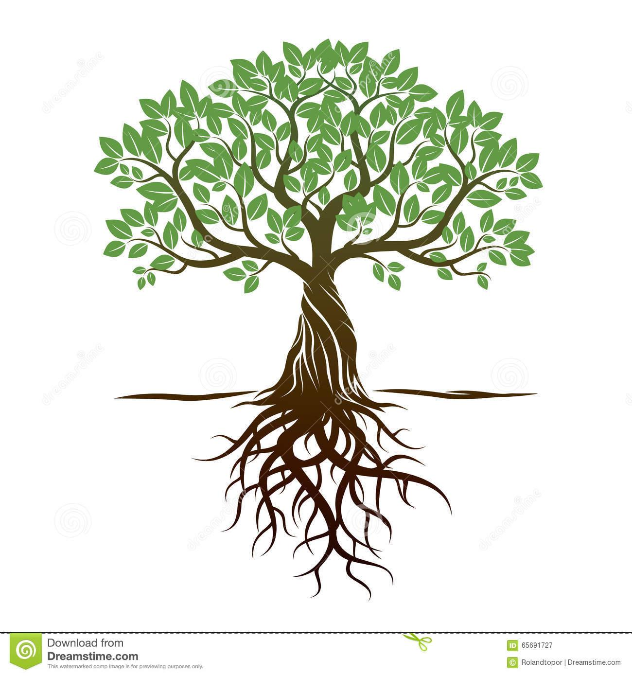

**A.** tiếp xúc. **B.** trọng lực dương.

**C.** sáng. **D.** trọng lực âm.

**Câu 44.** Tính cảm ứng của thực vật là khả năng.....(1)......và phản ứng.....(2).....với các thay đổi của môi trường.

Các cụm từ còn thiếu điền vào chỗ trống là:

**A.** (1) nhận biết, (2) chậm. **B.** (1) tích lũy, (2) kịp thời.

**C.** (1) nhận biết, (2) kịp thời. **D.** (1) tích lũy, (2) chậm.

**Câu 45.** So với tính cảm ứng ở động vật thì biểu hiện của tính cám ứng ở thực vật là những phản ứng diễn ra.....(1).... và thường.....(2)...... nhận thấy.

Các cụm từ còn thiếu điền vào chỗ trống là:

**A.** (1) chậm, (2) dễ. **B.** (1) nhanh, (2) khó.

**C.** (1) chậm, (2) khó. **D.** (1) nhanh, (2) dễ.

**Câu 46.** Các cây ăn thịt “bắt mồi” chủ yếu để lấy chất.......

Cụm từ còn thiếu điền vào chỗ trống là:

**A.** nước. **B.** prôtêin. **C.** lipit. **D.** nitơ.

**Câu 47.** Cơ chế chung của ứng động sinh trưởng là tốc độ sinh trưởng....(1).....giữa các phía của bộ phận chịu tác nhân kích thích.......(2).........

Các cụm từ còn thiếu điền vào chỗ trống là:

**A.** (1) không đều, (2) không định hướng. **B.** (1) đều, (2) không định hướng.

**C.** (1) không đều, (2) định hướng. **D.** (1) đều, (2) định hướng.

**Câu 48.** Cho bảng thông tin sau:

|  |  |
| --- | --- |
| Hình thức vận động | Phản ứng cụ thể |
| I. Vận động theo đồng hồ sinh học.  II. Vận động hướng hóa dương  III. Vận động hướng động nhiệt.  IV. Vận động ứng động không sinh trưởng.  V. Vận động sức trương nước. | 1. Vận động nở hoa ở cây nghệ tây.  2. Vận động bắt côn trùng của cây bắt ruồi.  3. Các cây họ đậu thường cụp lá (ngủ) khi mặt trời lặn.  4. Hoa súng nơ vào buổi sáng, khi chiều đến chúng khép cánh lại và sẽ nở ra tiếp tục vào sáng hôm sau.  5. Quá trình kéo dài của ống phấn khi thụ tinh. |

Phương án sai khi nối các phản ứng với hình thức cảm ứng là

**A.** I-3, V-4.  **B.** II-5, III-3.  **C.** IV-2; III-l.  **D.** I-3; II-5.

**Hướng dẫn giải**

Đáp án B

Cách sắp xếp dùng giữa các phản ứng với hình thức vận động:

|  |  |
| --- | --- |
| Hình thức vận động | Phản ứng cụ thể |
| I. Vận động theo đồng hồ sinh học.  II. Vận động hướng hóa dương  III. Vận động hướng động nhiệt.  IV. Vận động ứng động không sinh trưởng.  V. Vận động sức trương nước. | 3. Các cây họ đậu thường cụp lá (ngủ) khi mặt trời lặn.  5. Quá trình kéo dài của ống phấn khi thụ tinh.  1. Vận động nở hoa ở cây nghệ tây.  2. Vận động bắt côn trùng của cây bắt ruồi.  4. Hoa súng nơ vào buổi sáng, khi chiều đến chúng khép cánh lại và sẽ nở ra tiếp tục vào sáng hôm sau. |

**Câu 49.** Cho thông tin ở bảng sau:

|  |  |
| --- | --- |
| Cột A: Loại hướng động | Cột B: Phản ứng cụ thể |
| 1. Hướng sáng.  2. Hướng nước.  3. Hướng trọng lực.  4. Hướng tiếp xúc | a. Hoa hướng dương hướng về phía mặt trời.  b. Rễ cây sinh trưởng theo hướng tránh xa các kim loại nặng trong đất.  c. Ngọn cây phát triển hướng về phía có ánh sáng.  d. Rễ cây mọc cong xuống khi được đặt theo phương ngang.  e. Vận động cuốn vào cọc của tua cuôn bầu bí  f. Cây trồng gần bờ sông rễ cây phát triển lại gần xuống sông. |

Khi nối các thông tin ở cột A và cột B, cách nối nào dưới đây là hợp lí?

**A.** 1 – a, c; 2 – f; 3 – d; 4 –e. **B.** 1 – a, b; 2 – c; 3 – c; 4 –d.

**C.** 1 – a; 2 – b; 3 – d,f ; 4 –c. **D.** 1 – a, d; 2 – c,f; 3 – d; 4 –e.

**Hướng dẫn giải**

Đáp án A

Cách sắp xếp dùng giữa các phản ứng với hình thức hướng động:

|  |  |
| --- | --- |
| Cột A: Loại hướng động | Cột B: Phản ứng cụ thể |
| 1. Hướng sáng.  2. Hướng nước.  3. Hướng trọng lực.  4. Hướng tiếp xúc | a.Hoa hướng dương hướng về phía mặt trời;c. Ngọn cây phát triển hướng về phía có ánh sáng.  f. Cây trồng gần bờ sông rễ cây phát triển lại gần xuống sông.  d. Rễ cây mọc cong xuống khi được đặt theo phương ngang.  e. Vận động cuốn vào cọc của tua cuôn bầu bí |

**Câu 50.** Cho thông tin ở bảng sau:

|  |  |
| --- | --- |
| Cột A: Loại ứng động | Cột B: Phản ứng cụ thể |
| 1. Ứng động sinh trưởng.  2. Ứng động trương nước.  3. Ứng động tiếp xúc. | a. Phản ứng đậy nắp của “ấm” ở cây nắp ấm khi có côn trùng lọt vào “ấm”.  b. Hoa mười giờ nở vào buổi sáng.  c. Lá cây trinh nữ cụp xuống khi bị va chạm.  d. Khi côn trùng đậu vào lá của cây bắt ruồi thì lá khép lại.  e. Vận động cuốn vào cọc của tua cuôn bầu bí |

Khi nối các thông tin ở cột A và cột B, cách nối nào dưới đây là hợp lí?

**A.** 1 – b, c; 2 – a; 3 – d, e. **B.** 1 – a, b; 2 – c; 3 – c, e.

**C.** 1 – b; 2 – a, c; 3 – d. **D.** 1 – a, d; 2 – c,; 3 – b.

**Hướng dẫn giải**

Đáp án C

Cách sắp xếp dùng giữa các phản ứng với loại ứng động:

|  |  |
| --- | --- |
| Cột A: Loại ứng động | Cột B: Phản ứng cụ thể |
| 1. Ứng động sinh trưởng.  2. Ứng động trương nước.  3. Ứng động tiếp xúc. | b. Hoa mười giờ nở vào buổi sáng.  a. Phản ứng đậy nắp của “ấm” ở cây nắp ấm khi có côn trùng lọt vào “ấm”;  c. Lá cây trinh nữ cụp xuống khi bị va chạm.  d. Khi côn trùng đậu vào lá của cây bắt ruồi thì lá khép lại. |

**Câu 51.** Cơ chế chung của ứng động sinh trưởng là

**A.** tốc độ sinh trưởng không đều giữa các phía của bộ phận chịu tác nhân kích thích không định hướng.

**B.** sự thay đổi sức trương nước của tế bào.

**C.** sự lan truyền của dòng điện sinh học.

**D.** tốc độ sinh trướng không đều giữa các phía của bộ phận chịu tác nhân kích thích theo hướng xác định.

**Hướng dẫn giải**

ứng động là hình thức phản ứng của cây trước tác nhân kích thích không định hướng. ứng động sinh trưởng là phản ứng được thực hiện do sự sinh trưởng của tế bào và các bộ phận.

Cơ chế là do sự sinh trưởng không đều giữa các phía của bộ phận khi chịu tác động của tác nhân gây ra phản ứng.

Đáp án B là cơ chế của ứng động không sinh trưởng.

Đáp án C là cơ chế của ứng động không sinh trưởng.

Đáp án D là cơ chế của hướng động.

Đáp án A.

**Câu 52.** Có bao nhiêu phản ứng sau đây thuộc kiểu ứng động không sinh trưởng?

I-Sự đóng mở của khí khổng.

II-Sự cụp lá của cây trinh nữ khi bị va chạm.

III-Hoạt động nở, cụp của hoa tuy lip.

IV-Rễ cây mọc cong xuống khi được đặt theo phương ngang.

V-Phản ứng đậy nắp của “ấm” ở cây nắp ấm khi có côn trùng lọt vào “ấm”.

**A.** 5. **B.** 4. **C.** 3. **D.** 2.

**Hướng dẫn giải**

(1), (2) và (5) và các phản ứng thuộc kiểu ứng động không sinh trưởng.  Đáp án C

- Sự đóng mở của khí khổng chỉ liên quan đến sự thay đổi sức trương nước của tế bào.  Đây là kiêu ứng động không sinh trưởng.

- Sự cụp lá của cây trinh nữ khi bị va chạm. Đây là kiểu ứng động không sinh trưởng do sự thay đổi sức trương nước của thể gối và tế bào lá chét.

- Phản ứng đậy nắp của “ấm” ở cây nắp ấm khi có côn trùng lọt vào “ấm”. Đây là kiểu ứng động không sinh trưởng do sự thay đổi sức trương nước của cấu trúc nối liền giữa “ấm” và nắp ấm.

- Hoạt động nở, cụp của hoa tuy lip. Đây là kiểu ứng động sinh trưởng do cảm ứng nhiệt độ.

- Rễ cây mọc cong xuống khi được đặt theo phương ngang. Đây là kiêu hướng trọng lực dương.

**Câu 53.** Có bao nhiêu phản ứng dưới đây thuộc loại ứng động sinh trưởng?

I-Hoa mười giờ nở vào buổi sáng.

II-Hiện tượng thức ngủ của chồi cây bàng.

III-Hoa mười giờ nở vào buổi sáng.

IV-Vận động nở hoa ở hoa bồ công anh.

V-Vận động cuốn vào cọc của tua cuốn bầu bí.

VI-Lá cây họ đậu xòe ra và khép lại

**A.** 6 **B.** 5 **C.** 4 **D.** 3

**Hướng dẫn giải**

(1), (2), (3) và (4) là các ứng động sinh trưởng.  Đáp án c.

Vận động cuốn vào cọc của tua cuôn bầu bí. Là vận động hướng tiếp xúc.

Lá cây họ đậu xòe ra và khép lại. Là ứng động không sinh trưởng.